Отчет по неделе математики и информатики.

09.04.18г.- 13.04.18г.
Цели недели:
- повышение мотивации к обучению, развитие самостоятельной познавательной активности;
- воспитание культуры мышления;
- воспитание учащихся, чувство коллективизма и умения сочетать индивидуальную работу с коллективной;
- установление более тесных деловых контактов между учителями математики, информатики и учащимися и на этой основе более глубокое изучение познавательных интересов и запросов школьников;
Мероприятия направлены на развитие творческих способностей учащихся, логического мышления, познавательной активности и интереса к предмету Информатика и Математика.
09. 04.18г.. Открытие недели Математики и Информатики. Организована линейка посвященная открытию недели «Математики и Информатики»
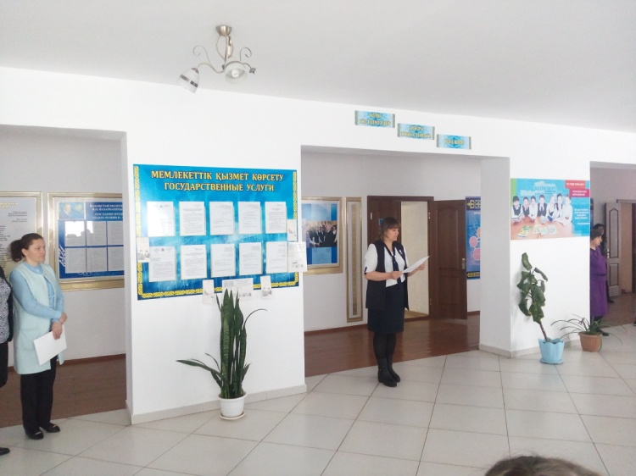
Открытый урок в 5 классе по информатике на тему «Создание анимации в игровой среде Scratch». Провела: Кононец Н.А.
Цель урока: научится добавлять новый спрайт в проект и создавать для него анимацию. Учащиеся показали свои знания по созданию объектов в графическом редакторе и научились создавать анимацию к ним.
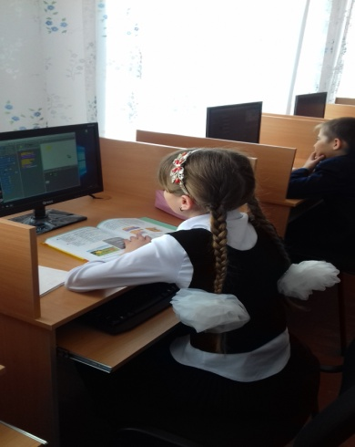
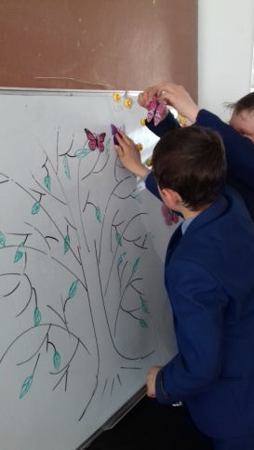
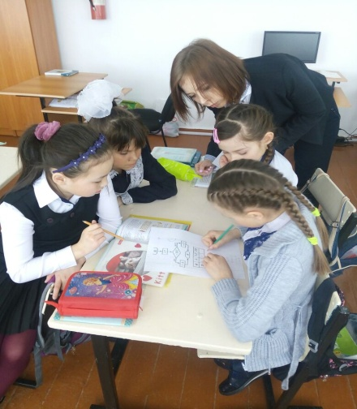

10.04.18г.
1.Конкурс «СУДОКУ».
Цель занятия: познакомить учащихся с различными вариантами разгадывания судоку- числового кроссворда, который учит детей правильно логически мыслить.
В конкурсе приняли участие учащиеся 7, 9 классов. В начале мероприятия учащиеся были ознакомлены с методикой разгадывания СУДОКУ и затем, учащиеся самостоятельно разгадали СУДОКУ.
Призовые места распределены следующим образом: Шалундова Дарья – 1 место, Топорова Анастасия – 2 место, Асенова Дильназ – 3 место.
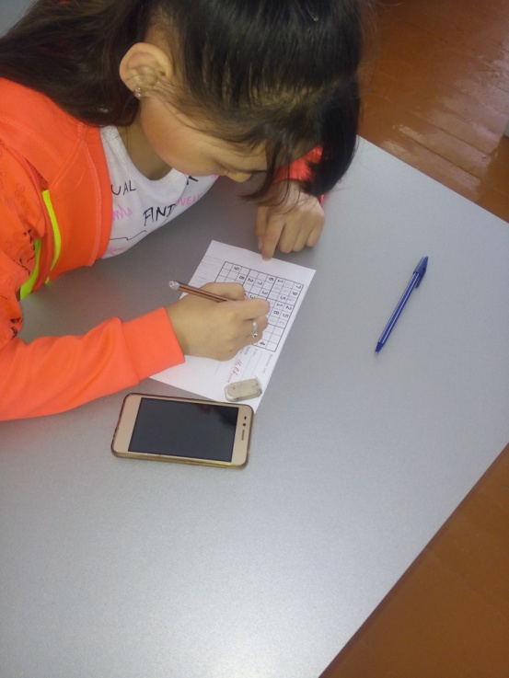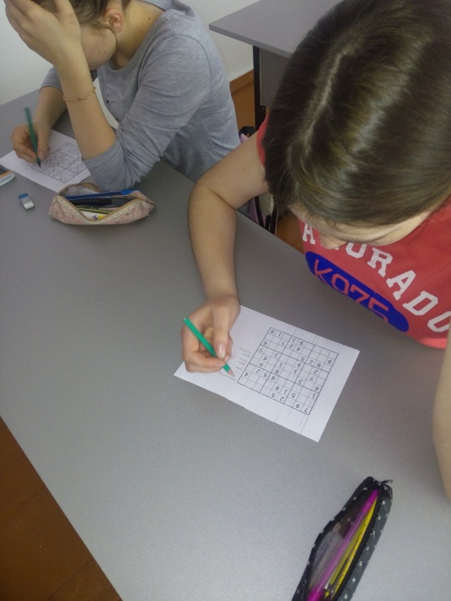 2.Конкурс кроссвордов по информатике «Создание кроссвордов в текстовом процессоре Word»
Цель мероприятия: научить учащихся создавать кроссворды и применять оформление с помощью текстового процессора.
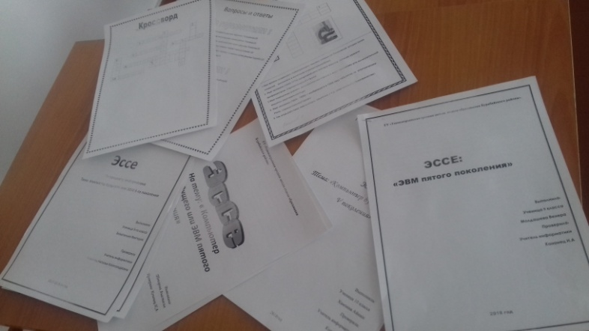
В конкурсе участвовали ребята 7 класса, тема «Текстовый процессор Word», изучена на кружковых занятиях. Учащиеся активно участвовали и заняли призовые места: Швецова Элина – 1 место, Касьянов Никита – 2 место, Асенова Дильназ – 3 место.

3. Конкурс эссе по информатике « Компьютер будущего или ЭВМ V поколения».
Цель: проверить навыки и знания учащихся в использовании компьютерных технологий. Ребята использовали форматирование документа, применяли правила набора текста.
В конкурсе участвовали ребята 9-го и 10-го класса. Самым опытным учащимся в области компьютерной грамотности, присвоены призовые места: Безштанько Виктория - 1 место, Топорова Анастасия – 2 место, Молдашева Венера – 3 место, Хамзина Айнаш – грамота за участие.
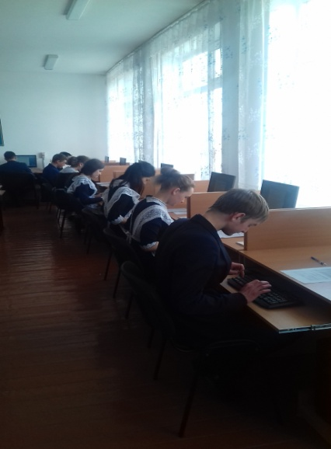
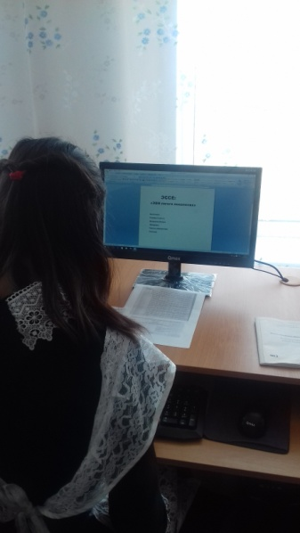
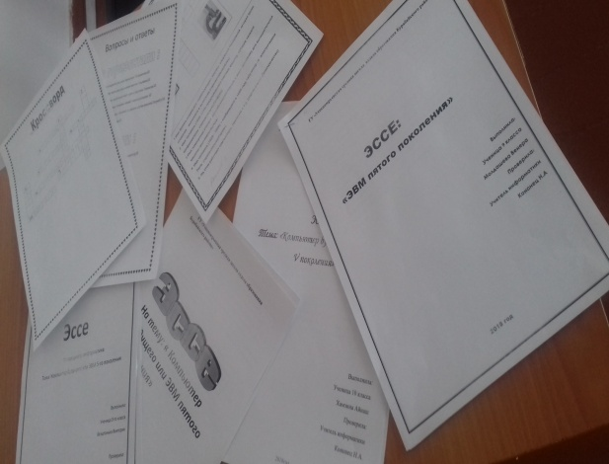

11.04.18г.
1.Дистанционная олимпиада по информатике и математике организована Республиканским центром дистанционных олимпиад города Алматы.
Цель олимпиады: проверить знания в области компьютерной и математической грамотности и компьютерных технологий, выявление одаренных качеств учащихся.
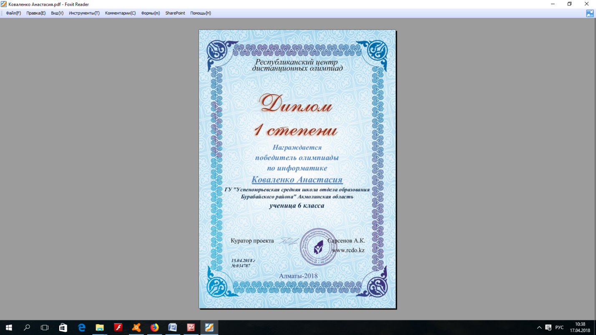
В олимпиаде ребята принимали участие по желанию. Мероприятие прошло не безрезультатно. Учащиеся 6 класса награждены 1-ым местом по информатике – Коваленко Анастасия и Савченко Анастасия, также первые места у учащихся 7 класса Ахметбекова Максата и Касьянова Никиты по математике. Дипломом 2 степени награждена ученица 8 класса Лузина Виктория.
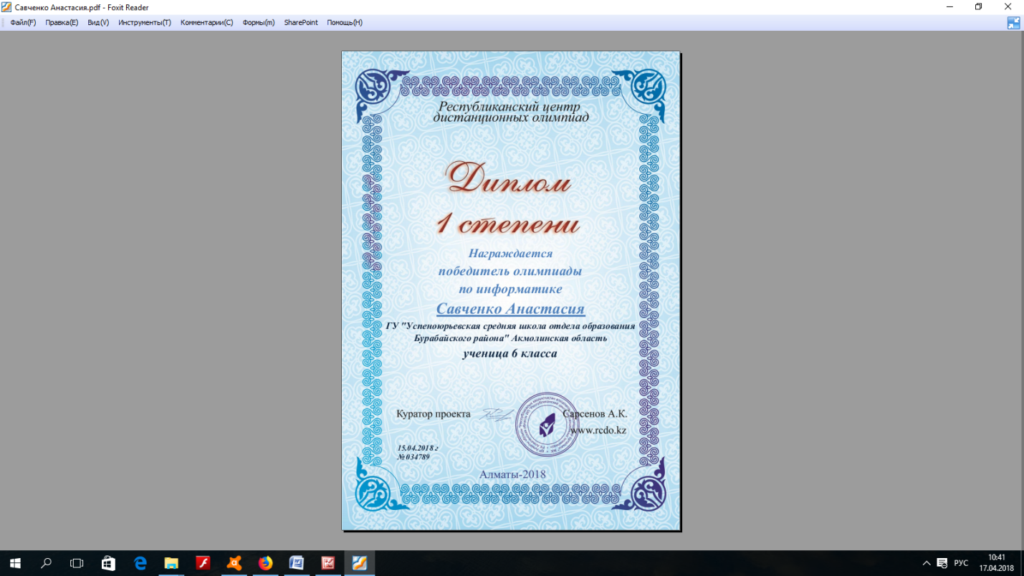
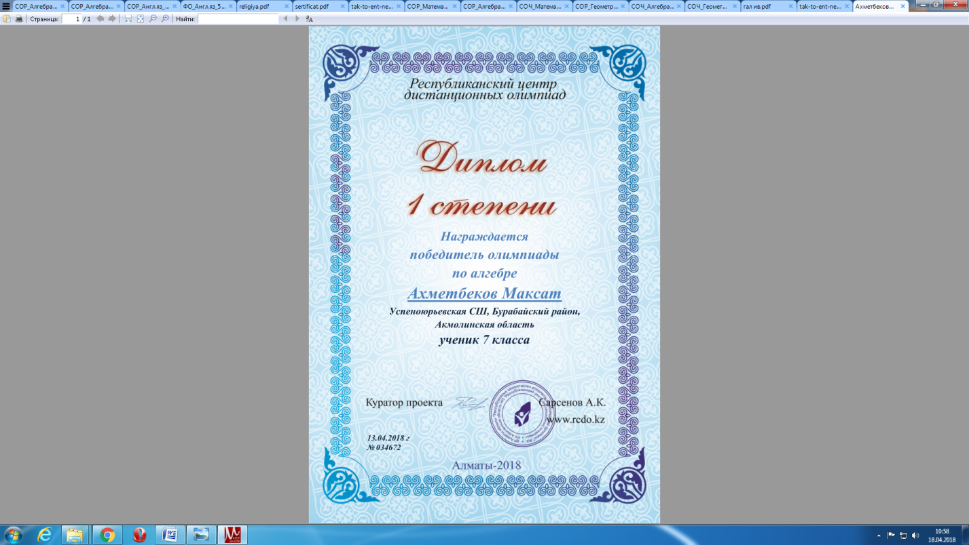
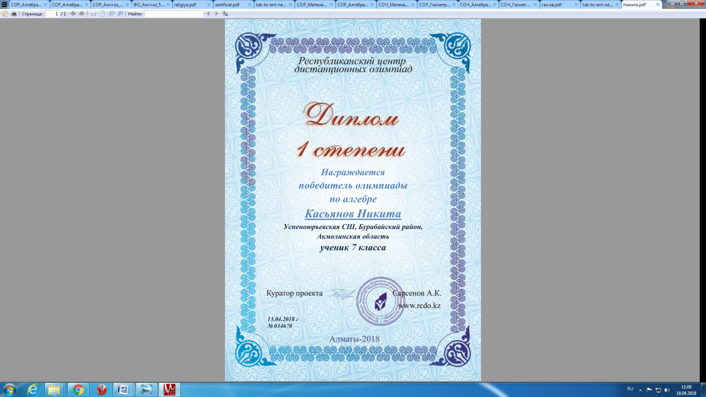

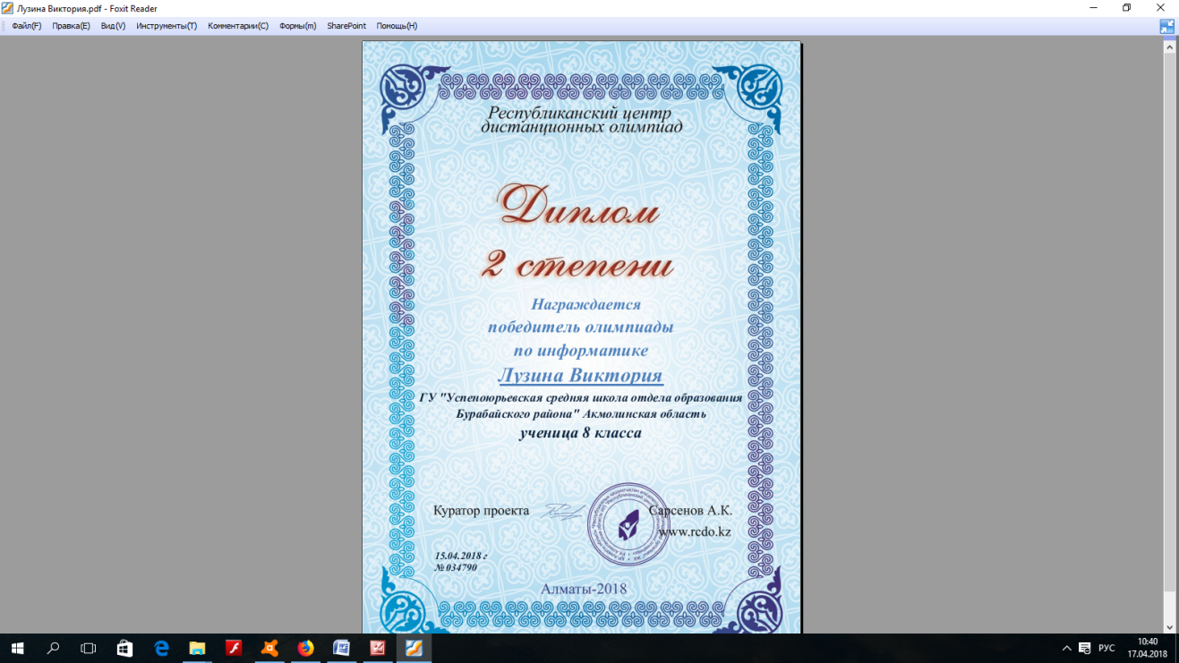

2. Открытый урок по геометрии в 8 классе по теме: «Решение задач на нахождение площадей треугольников и четырёхугольников». Провёл: Муканов М.О.
- Цель урока: Повторить свойства площадей фигур; формулы площади прямоугольника и квадрата, параллелограмма. ромба; для нахождения площади треугольника; рассмотреть задачи с их применением.
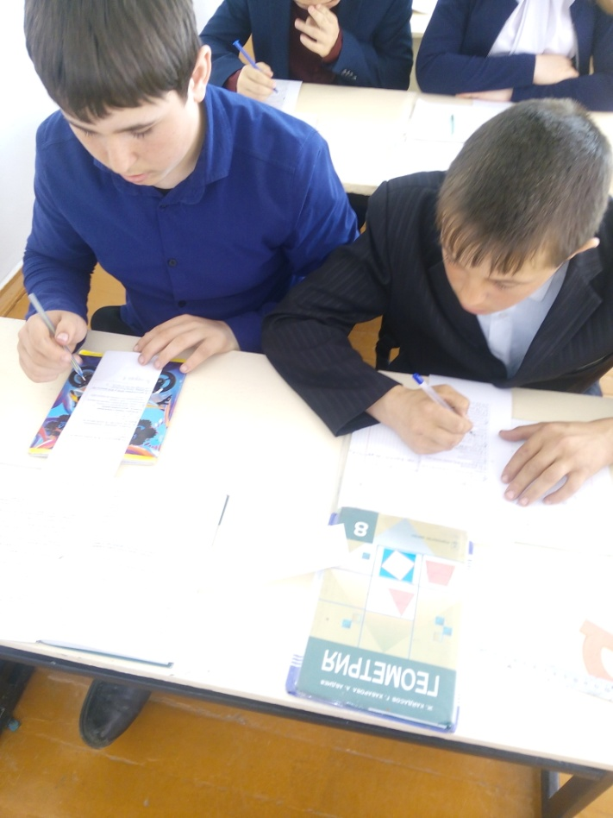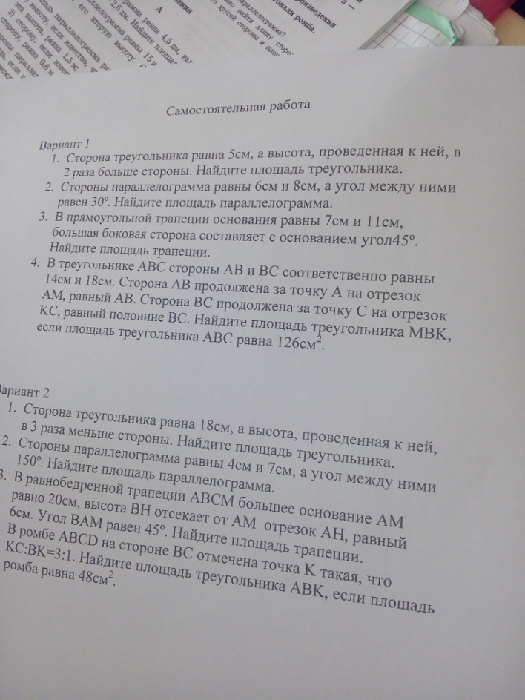

13.04.18 г. Открытый урок по алгебре по теме: «Повторение. Элементы тригонометрии». Провела: Топорова М.В.
Цель урока: повторить тригонометрические формулы, тождества и закрепить полученные знания в ходе выполнения заданий.
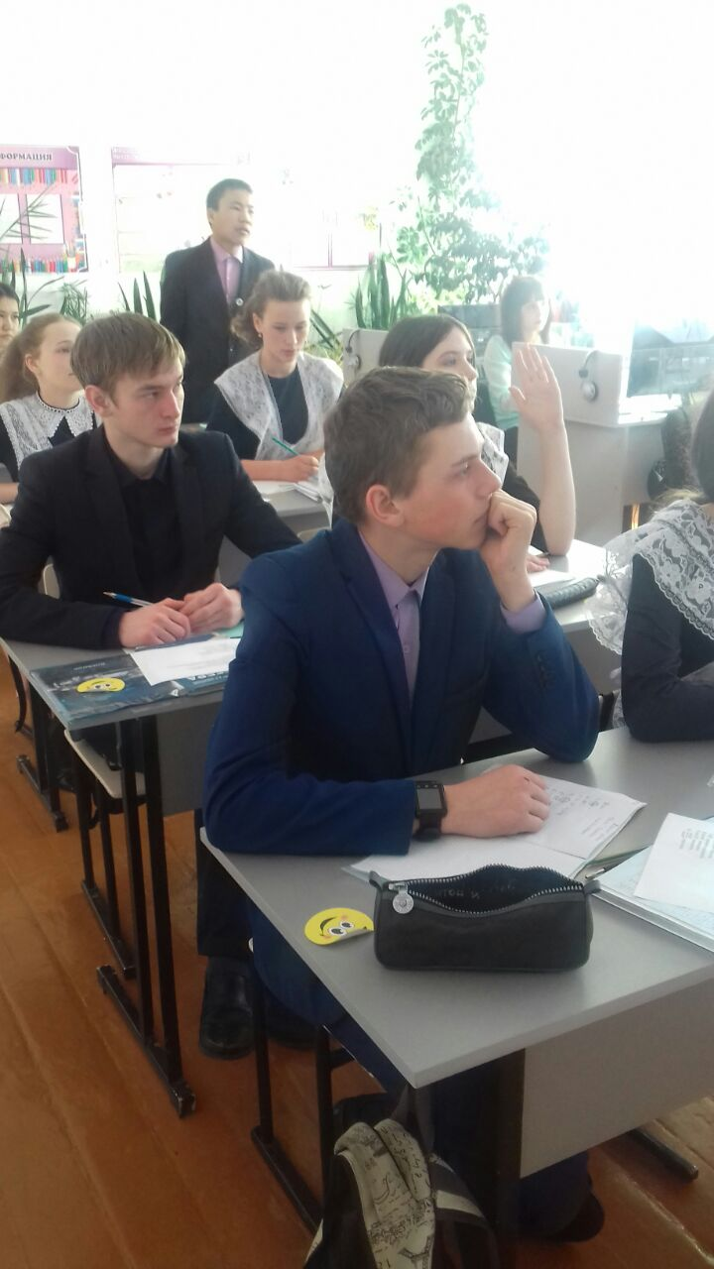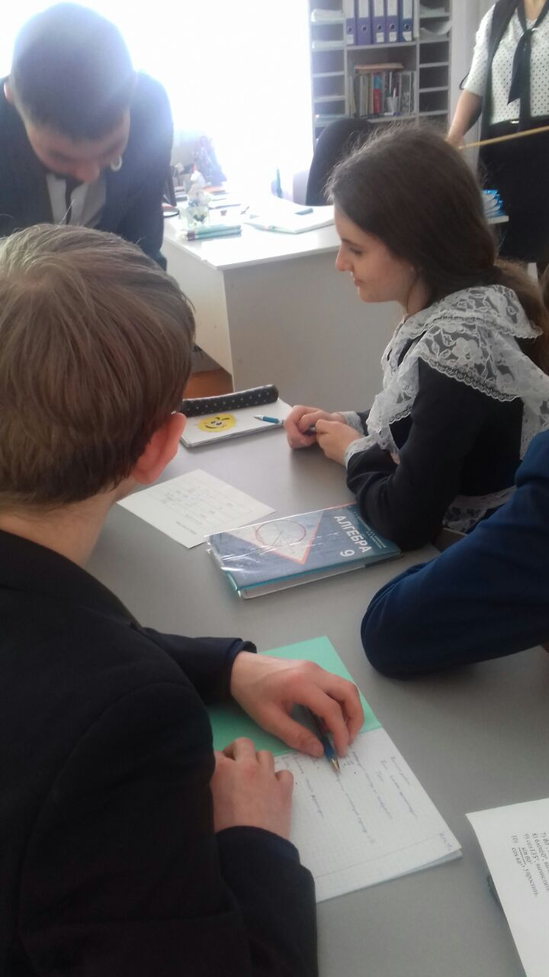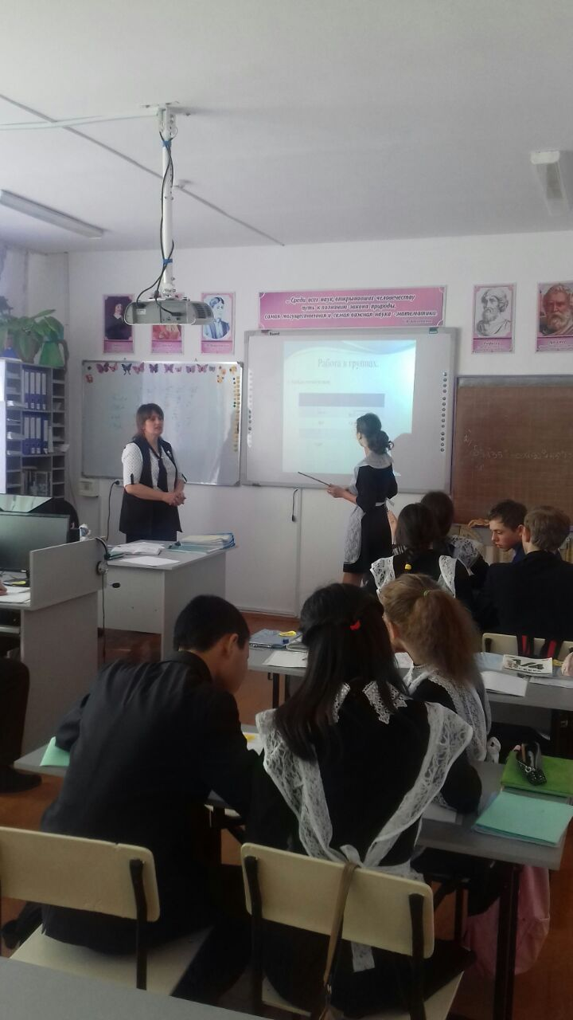

13.04.18 г.
1. Конкурс презентаций: «Координатная планета».
Цель мероприятия: Совершенствование навыков построения точек по координатам в прямоугольной системе координат.
Приняли участие учащиеся 6 класса. Коваленко Анастасия награждена грамотой за активное участие.
2. Конкурс: «Лучшая тетрадь по математике».
Цель мероприятия: Стимулировать учащихся к аккуратному ведению тетрадей и соблюдению единого орфографического режима.
Были рассмотрены тетради учащихся с 5 по 10 класс.
1 место: Бохановская Виктороия, 5 класс;
2 место: Топорова Анастасия, Безштанько Виктория – 9 класс;
3 место: Токарь Александр – 6 класс, Жепеева Мадина – 5 класс.
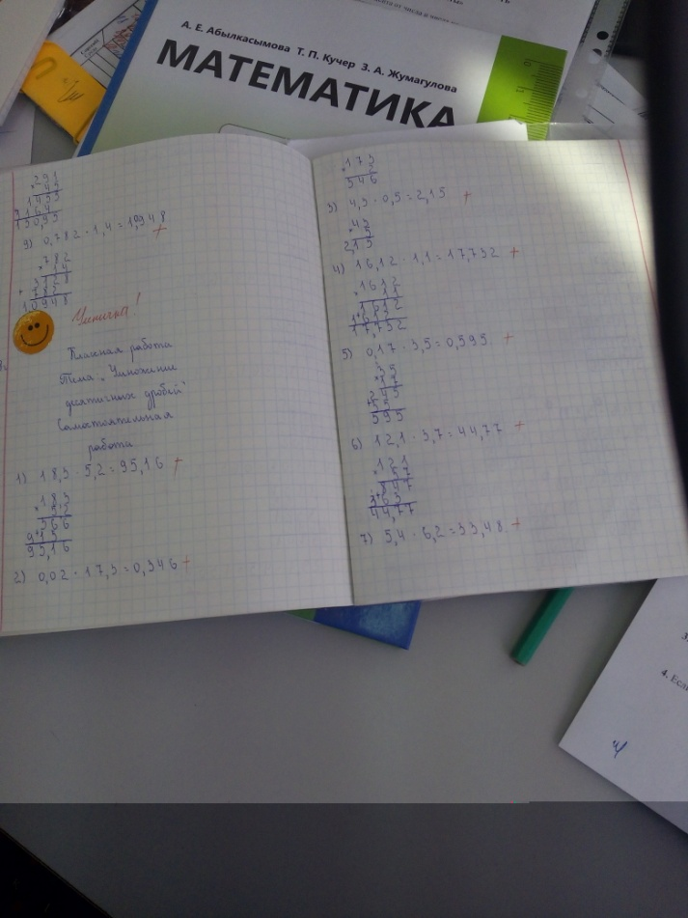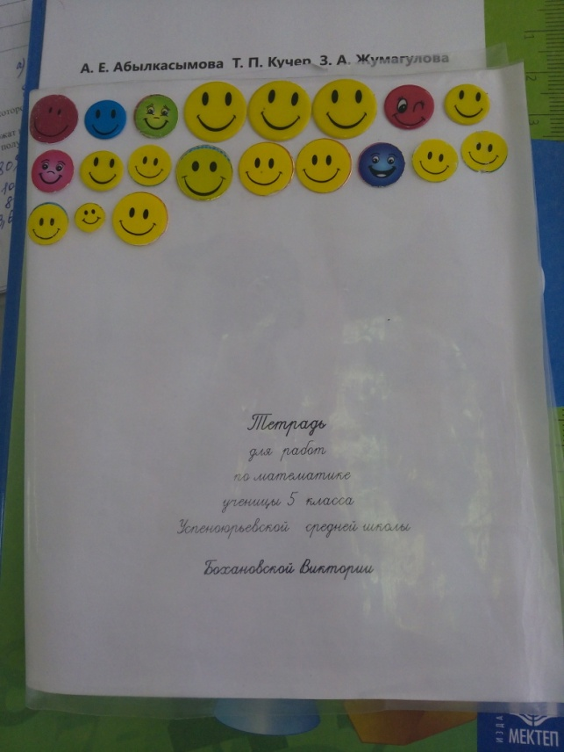
Закрытие недели «Математики и информатики». На торжественной линейке были подведены итоги, вручены грамоты.

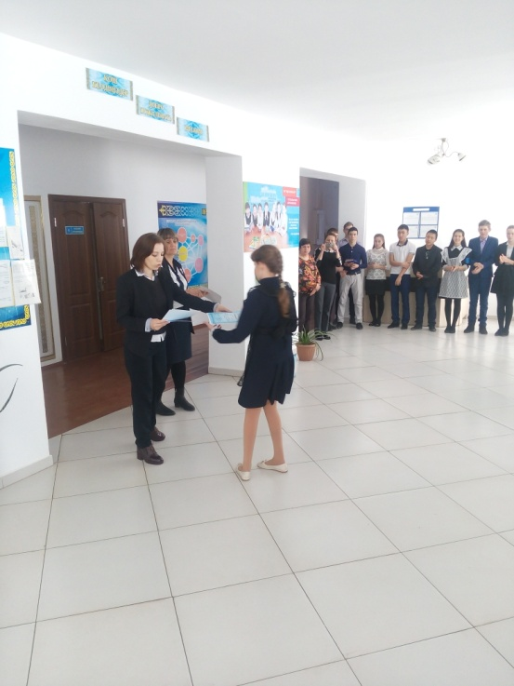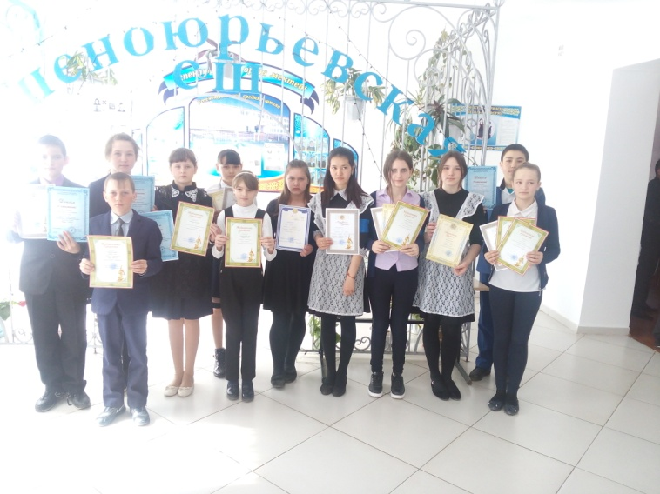

Неделя Математики и информатики прошла насыщено и интересно!

Учитель математики:___________Топорова М.В
Учитель информатики____________ Н. А. Кононец

